TELEVIZIJA
1. Pravilno poredaj slogove i dobit ćeš riječ.
VI TE ZOR LE
___ ___ ___ ___ ___ ___ ___ ___ ___
2. Spoji parove.
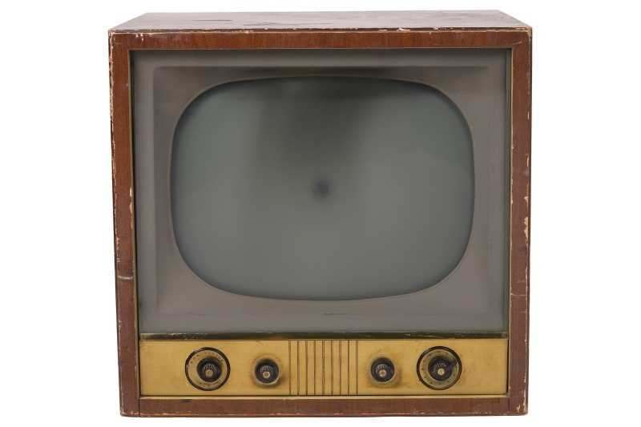
TELEVIZOR NEKAD

TELEVIZOR DANAS

3. Prekriži riječ koja ne pripada nizu.
HRT NOVA TV KINO

4. Napiši naziv svoje najdraže televizijske emisije.

5. U koje se vrijeme i na kojoj televiziji prikazuje?

6. Zaokruži DA ili NE.
Smiješ li gledati televiziju do ponoći? DA NE
Jesu li sve televizijske emisije primjerene djeci? DA NE
POGLEDAJ JEDNU DOKUMENTARNU EMISIJU.

DOKUMENTARNA EMISIJA pokazuje stvarnost, nema glumaca i donosi nam mnogo informacija o predmetu koji pokazuje; npr. film o moru, životinjama...

OVDJE NAPIŠI NJEZIN NAZIV:

PRIJEDLOG: SERIJA IDEMO U ZOO S RTL KOCKICE
https://www.youtube.com/watch?v=WxgqxsK-0F0

